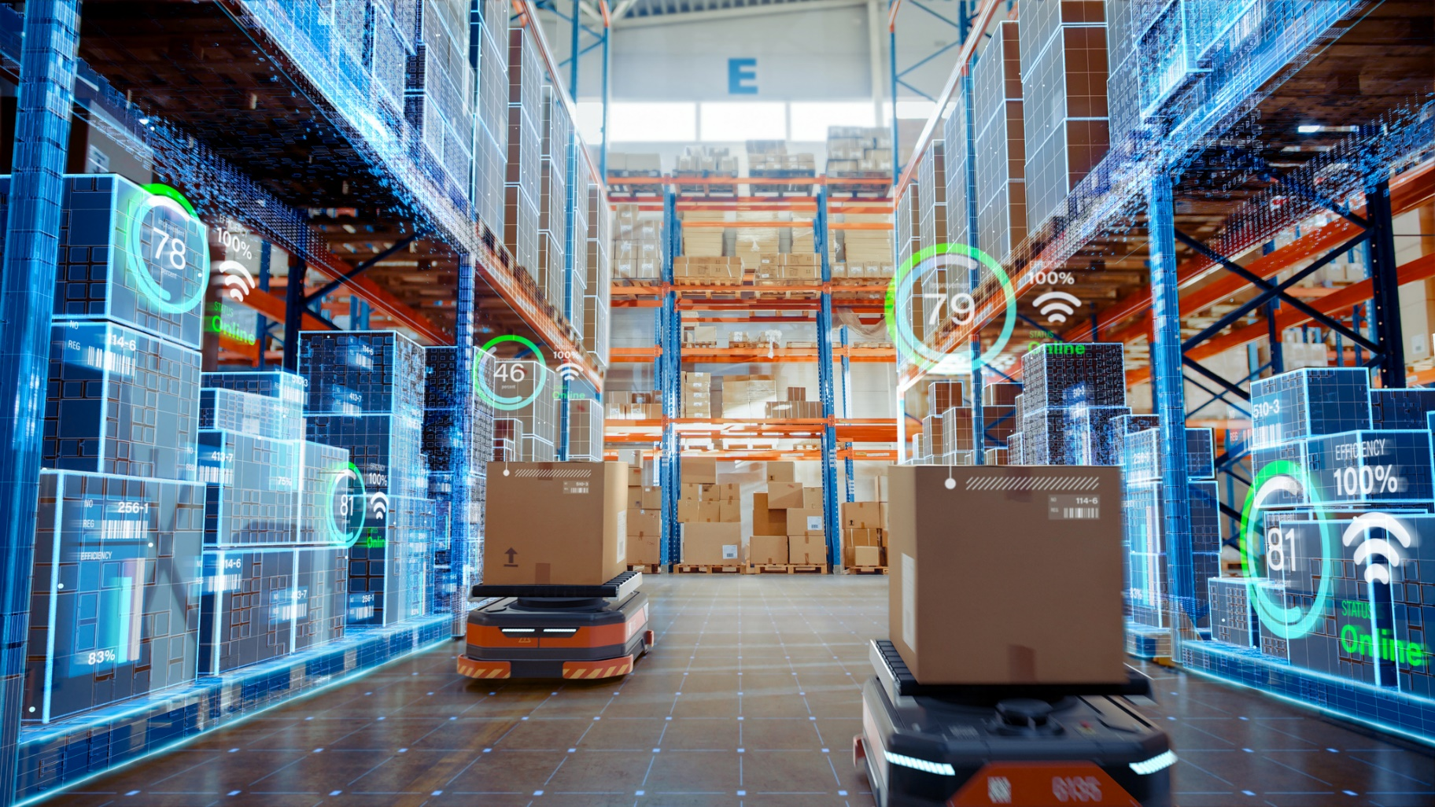



29. April 2025

**MHP auf der automatica 2025**

**Mit smarter Software zur intelligenten Produktion und Intralogistik**

**Presse-Kontakt**

MHP Management- und IT-Beratung GmbH

**Benjamin Brodbeck**

Leitung Presse- und   
Öffentlichkeitsarbeit

+49 (0) 152 33 14 58 09

[Benjamin.Brodbeck@mhp.com](mailto:Benjamin.Brodbeck@mhp.com)

[](https://www.linkedin.com/in/benjaminbrodbeck/)

**Rebecca Vlassakidis**

Sprecherin Digital Factory,   
Logistics & Customer Experience  
+49 (0) 152 55 86 10 49

[Rebecca.Vlassakidis@mhp.com](mailto:Rebecca.Vlassakidis@mhp.com)

[](https://www.linkedin.com/in/rebecca-vlassakidis-07073196/)

MHP Media / Newsroom

[www.mhp.com/newsroom](https://www.mhp.com/de/insights/newsroom)

* MHP ist Aussteller auf der automatica 2025 (24. bis 27. Juni 2025)
* Wie intelligente Automation in der Produktion und Intralogistik mit den Softwarelösungen Sounce, paint_it, bolt_it, integrate_it, FleetExecuter, supply_it und shift_it aus dem ICS-Portfolio von MHP zu mehr Effizienz beiträgt
* Mesh-up 2025: Auf einem Parcours von 600 m² stellt MHP mit dem FleetExecuter die Leitsteuerung für die Livedemonstration einer gemischten Flotte per VDA 5050 bereit

**Ludwigsburg** – Zum allerersten Mal ist die Management- und IT-Beratung MHP Aussteller auf der Leitmesse für intelligente Automation und Robotik – der automatica – in München. Vom 24. bis 27. Juni 2025 stellt MHP in Halle B6 an Stand 6.139 alle selbst entwickelten Softwarelösungen aus dem Portfolio Industrial Cloud Solutions (ICS) aus.

Markus Wambach, Group COO bei MHP: „Seit zwei Jahren entwickeln wir unsere Cloudlösungen für eine intelligentere Produktion und Logistik weiter mit dem Ziel, effizientere und nachhaltigere Prozesse bei den Unternehmen zu gewährleisten. Mittlerweile haben wir ein rundes Portfolio aus sieben Produkten in den Bereichen Qualität, Intralogistik und Shopfloor, die die Produktion und Logistik auf das nächste Level heben.“

Alle sieben Lösungen werden auf der automatica vorgestellt, darunter im Bereich Qualitätssicherung die Produkte Sounce, bolt_it und paint_it, die mittels KI und intelligenter Algorithmen Prüf- und Kontrollprozesse optimieren. In eine durchgängige Digitalisierung entlang der Shopfloor-Assets gibt integrate_it einen Einblick. Wie sich Intralogistikprozesse effizienter steuern und optimieren lassen, zeigen die Software-as-a-Service-Lösungen supply_it und FleetExecuter. Kurzfristige Personaleinsatzplanungen sowie übergreifende Bedarfsplanungen ermöglicht die Lösung shift_it.

**Highlight Mesh-up 2025: FleetExecuter steuert 600-m²-Parcours**

Auf der Sonderfläche „Mobile Robots in Production“ an Stand 330 in Halle B4 wird bei der automatica-Sonderschau auf einem mehr als 600 m² großen Parcours gezeigt, wie mithilfe des VDA-5050-Standards verschiedene fahrerlose Transportfahrzeuge (FTF) und mobile Roboter herstellerübergreifend flexibel und effizient betrieben werden können. MHP stellt dabei die zentrale Leitsteuerung der heterogenen Flotte bei der Livedemonstration zur Verfügung.

Michael Appel, Partner bei MHP: „Der MHP FleetExecuter wurde vor allem deshalb ausgewählt, weil er herstellerunabhängig eine Vielzahl an FTFs und mobilen Robotern steuern kann. Messebesucherinnen und -besucher sehen dabei, wie volle und leere Ladungsträger entlang eines Produktionsprozesses von unterschiedlichen Geräten transportiert und übergeben werden. Dabei kommen sowohl Unterfahr- und Gabelhubfahrzeuge für den Palettentransport als auch mobile Roboter, die Kleinladungsträger transportieren, zum Einsatz – insgesamt zehn Automated Guided Vehicles (AGVs) von acht Herstellern, unter anderem von der Bosch Rexroth AG, KUKA AG und SAFELOG GmbH.“

Der Showcase findet im Rahmen der automatica gemeinsam mit dem VDMA vom 24. bis 27. Juni 2025 statt.

**ICS-Lösungen auf der automatica im Detail**

Alle ICS-Lösungen haben eines gemeinsam: Sie sind aus der Cloud und flexibel, können also auf den Plattformen aller Hyperscaler gehostet werden, beispielsweise Amazon Web Services (AWS), um eine hohe Verfügbarkeit und einfache Skalierung zu gewährleisten. Auch On-Premises können die Lösungen integriert werden.

**Qualitätssicherung auf Basis von KI: Sounce, paint_it, bolt_it und integrate_it**

Mithilfe von Sounce ist eine KI-basierte, akustische Qualitätskontrolle möglich. Die Lösung wird bereits seit über zwei Jahren bei Porsche in der Montage sowie bei weiteren OEMs und Zulieferern wie KUKA angewendet. Geräuschanomalien helfen, Fehler bei der Prüfung von Fahrwerkskomponenten automatisch und in Echtzeit zu erkennen.

Die Qualitätssicherung im Paint Shop lässt sich mit paint_it automatisieren und optimieren. Qualitätsmängel in der Lackierung können mittels intelligenter Analyse innerhalb kürzester Zeit erkannt und in gewissem Umfang vorhergesagt werden – und das bereits erfolgreich bei deutschen OEMs.

Mit bolt_it lassen sich auf Basis von KI unbekannte Fehler in der Verschraubung feststellen. Anomalien werden mit der Software hersteller- und werkzeugunabhängig erkannt. So kann das Risiko von Produktrückrufaktionen und den damit verbundenen Aufwänden und Kosten reduziert werden. Die intelligente Prüfmechanik zur Schraubprozessdatenanalyse ist unter anderem bei Porsche und Bentley im Einsatz.

Mithilfe der innovativen Middleware integrate_it können Daten von Maschinen und Anlagen nahezu aller Hersteller erfasst, transformiert und verteilt werden. So ist eine durchgängige Digitalisierung vom Topfloor bis zum Shopfloor möglich. Auch der Integrationsprozess bei der Anbindung von Maschinen vereinfacht sich.

**Intralogistik: FleetExecuter und supply_it**

Die zentrale und herstellerunabhängige Flottenmanagementsteuerung FleetExecuter wird bei Faurecia seit einigen Jahren und seit letztem Jahr bei Porsche in Zuffenhausen eingesetzt. Der FleetExecuter steuert 27 FTFs auf einer Strecke von 750 m, über zwei Stockwerke verteilt, mit bis zu 106 Materialtransporten pro Stunde. Das Projekt wurde mit dem Allianz Industrie 4.0 Award prämiert. Eine IFOY-Award-Nominierung erhielt das Projekt bei Wildeboer, bei dem der FleetExecuter sechs FTFs und einen SOTO (Magazino, Jungheinrich) steuert.

Die Intralogistiklösung supply_it sorgt ebenfalls für einen optimierten Materialfluss. Sie ist bei Porsche in der 911-Produktion im Einsatz. Hier bietet supply_it Unterstützung mit Szenarioanalysen, die aufzeigen, wie die benötigten Komponenten kostengünstig zum richtigen Zeitpunkt am richtigen Ort vorliegen, ohne dass sich verschiedene Materialflüsse gegenseitig blockieren. Bis zu 10 Prozent der Intralogistikkosten lassen sich so einsparen.

**Shopfloor: shift_it**

Die SaaS-Lösung shift_it ermöglicht einen umfassenden Überblick über alle Personaleinsatzpläne und Qualifikationen der im System hinterlegten Mitarbeitenden, sodass kurzfristig auf akute Personalbedarfe in der Schicht reagiert werden kann. Mit der Cloudlösung können so bis zu 20 Minuten pro Gewerksplanung an Zeit eingespart werden.

Sie möchten noch mehr über unsere Kundenprojekte erfahren? Gerne bieten wir Ihnen im Vorfeld Gespräche und weitere Materialien an. Falls Sie direkt am Messestand mit uns sprechen möchten, kontaktieren Sie uns einfach.

**ENABLING YOU**

**TO SHAPE A BETTER TOMORROW**

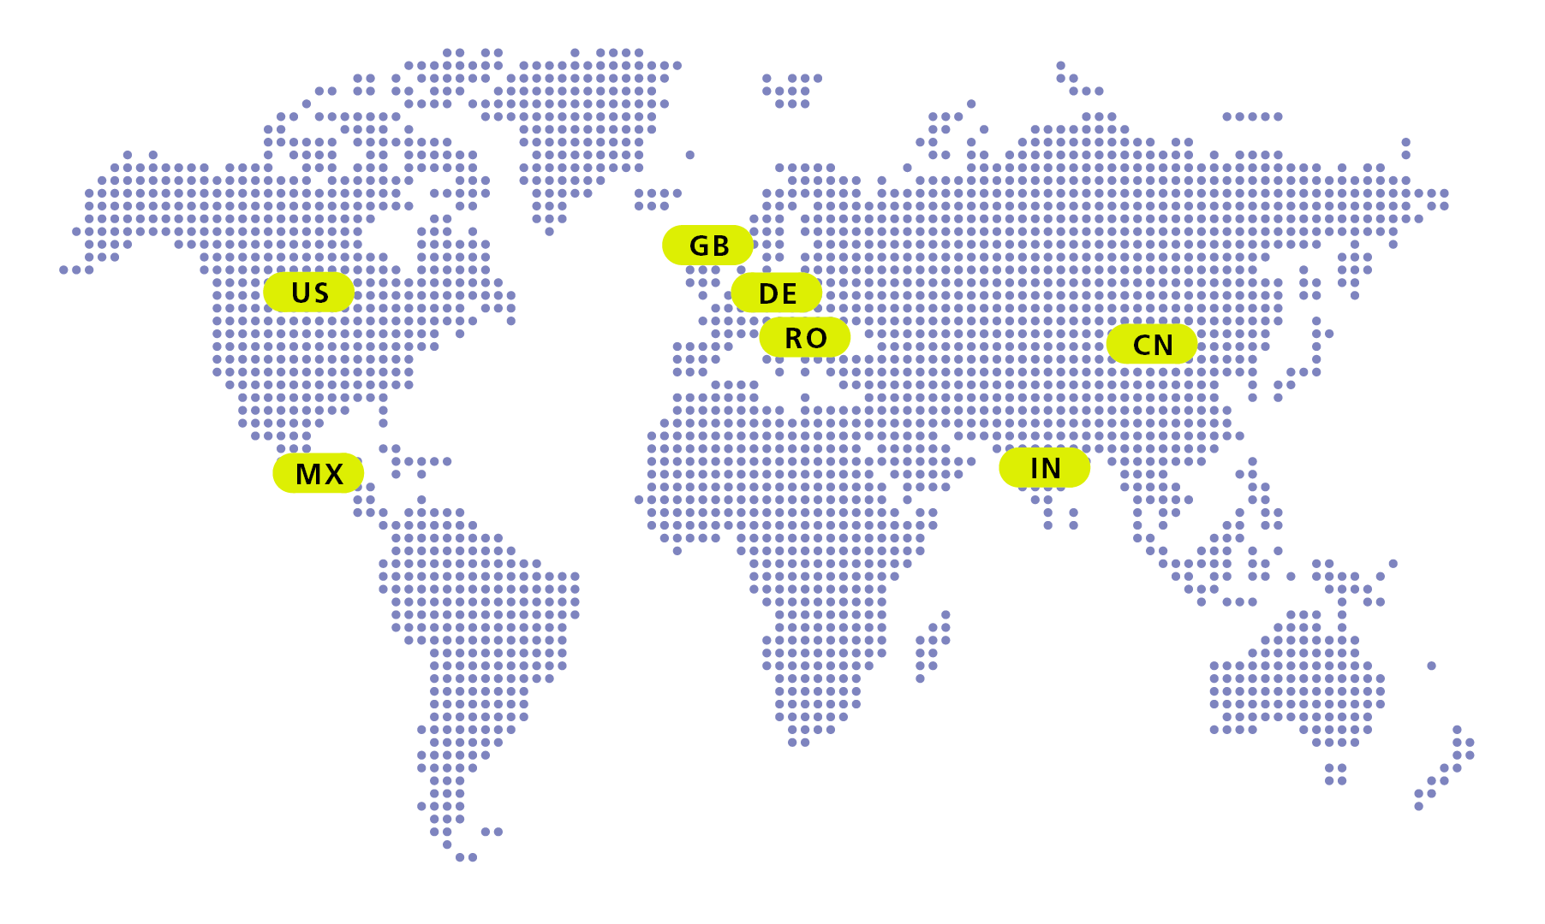

# Über MHP

Als Technologie- und Businesspartner digitalisiert MHP seit 28 Jahren die Prozesse

und Produkte seiner weltweit rund 300 Kunden in den Bereichen Mobility und Manufacturing

und begleitet sie bei ihren IT-Transformationen entlang der gesamten Wertschöpfungskette.

Für die Management- und IT-Beratung steht fest: Die Digitalisierung ist einer der größten Hebel

auf dem Weg zu einem besseren Morgen. Daher berät das Unternehmen der Porsche AG sowohl

operativ als auch strategisch in Themenfeldern wie beispielsweise Customer Experience und Workforce

Transformation, Supply Chain und Cloud Solutions, Platforms & Ecosystems, Big Data und KI sowie

Industrie 4.0 und Intelligent Products. Die Unternehmensberatung agiert international, mit Hauptsitz in Deutschland und Tochtergesellschaften in den USA, Mexiko, Großbritannien, Rumänien, Indien und China. Rund 5.000 MHPlerinnen und MHPler vereint der Anspruch nach Exzellenz und nachhaltigem Erfolg.

Dieser Anspruch treibt MHP weiter an – heute und in Zukunft.

mhp.com